ANEXO I COMPRA DIRECTA
Se informa que por la sola circunstancia de presentarse al presente procedimiento implica que el oferente conoce y acepta las condiciones y requerimientos establecidos en este Anexo.
Se pretende comprar para el Camión ABT- 331, Marca: Renault, Modelo: Premiun 250, del año 1990, Chasis: VF622ACA0A0006132, Matrícula: MI-240331:
- 2 (dos) Adquisición de vejigas.
- 2 (dos) Reparación de vejigas.
- 12 (doce) Tornillos completos S/M:
- LARGO TOTAL 50mm
- DIAMETRO 14mm
- ROSCA milimetrica 40mm el largo pase milimetrico
- DUREZA 10,9
- ARANDELAS PLANAS 5 mm de espesor
- TUERCAS CON FRENO

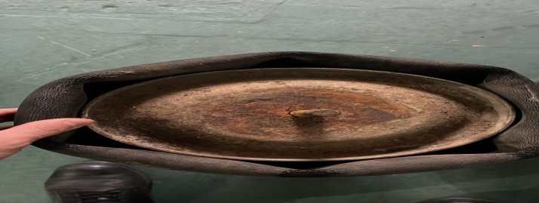 | 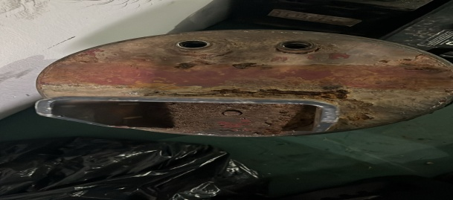
+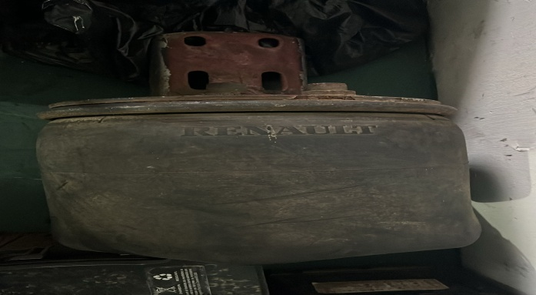 | 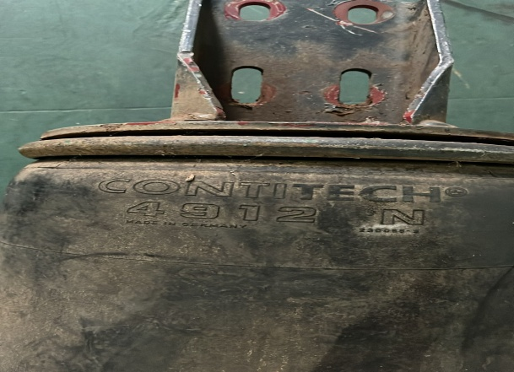

REQUERIMIENTOS:

- OFERTA: Deberá ser presentada en nota membretada y firmada, por el responsable de la empresa, según planilla adjunta en el Anexo II.-

- COTIZACIÓN
- El precio se cotizará en valor unitario y total, en pesos uruguayos, con y sin impuestos. Asimismo la oferta deberá contener en forma clara y precisa, el total de los ítems cotizados. En caso que los impuestos no surjan de la propuesta, se considerará que el precio cotizado incluye todos los impuestos.
- La cotización implica que el oferente realizará la adquisición solicitada en el párrafo arriba detallado, incluyendo en dicho precio todos los gastos que ello implique. Para los ítems, el costo del flete debe estar incluido en el precio unitario de la adquisición.
- La propuesta técnica se podrá cotizar en línea de cotización y por archivo adjunto. La misma deberá ajustarse a los requisitos en el párrafo arriba detallado.

- FORMA DE PAGO: 30/60 días (SIIF).

- PLAZO DE ENTREGA
La entrega de los insumos, no podrá exceder el plazo de la fecha estipulada en la oferta realizada en el SICE. La cual no deberá superar el plazo de hasta 48 horas hábiles.
Los insumos deberán entregarse contra remito, entregando la factura en la Oficina del Departamento de Flota de la D.N.B. De Lunes a Viernes de 8 a 12 hrs. (Teléfono: 2030-3572 de la dependencia respectiva)

Los ítems serán recibidos por el personal autorizado del Departamento de Flota, quien procederá a controlar la entrega, pudiendo rechazarla por no ajustarse a las indicaciones técnicas solicitadas, dentro de un plazo máximo de 48 horas de recibido.-
Debiendo la empresa comprometerse a entregar los insumos solicitados o reparados en el plazo establecido en la oferta.-

- MANTENIMIENTO DE LA OFERTA

Las propuestas serán válidas y obligarán a los proponentes hasta 30 días hábiles desde la fecha del Acto de Apertura. Vencido dicho plazo se entenderá que el mismo se prorroga automáticamente y así sucesivamente, de no mediar comunicación escrita en contrario o retiro de la propuesta por el interesado con cinco días hábiles de antelación.

- GARANTÍA
En la oferta se deberá especificar garantía de los insumos, siendo éste un requerimiento excluyente.-
IMPORTANTE: El proveedor debe estar inscripto en RUPE y encontrarse en estado Activo (Requisito excluyente). Los datos de la empresa y domicilio electrónico para las notificaciones se tomarán de este registro.

Consultas vía mail a bomberos-compas@minteriorgub.uy, asunto “Compra Directa Nº153/2024”

ANEXO II
[Ingresar aquí su logotipo de su empresa]
[Ciudad], [fecha] de [mes] de [año]
Sres. Ministerio del Interior
Dirección Nacional de Bomberos
Presente

[Razón Social] RUT: [Número de RUT], domiciliado a los efectos legales en la calle [Calle] de la ciudad de [ciudad], formula cotización correspondiente a la Compra Directa Nro XX/Año.
Cantidad | Descripción | Precio UNITARIO SIN IVA $U | Precio SUBTOTAL SIN IVA $U | Precio UNITARIO CON IVA $U | Precio SUBTOTAL CON IVA $U
<Cantidad>> | <<Descripcion>> | [Precio a insertar] | [Precio a insertar] | [Precio a insertar] | [Precio a insertar]
<<Cantidad>> | <<Descripcion>> | [Precio a insertar] | [Precio a insertar] | [Precio a insertar] | [Precio a insertar]
<<Cantidad>> | <<Descripcion>> | [Precio a insertar] | [Precio a insertar] | [Precio a insertar] | [Precio a insertar]

Impuestos | Los precios cotizados están en pesos uruguayos, discriminados en precios sin IVA y con IVA. Los precios incluyen el costo de envío. Modalidad: plaza
Entrega | 72 horas hábiles
Forma de pago | Crédito SIIF 30/60 días
Mantenimiento de la oferta | 30 días hábiles

[En esta sección puede ser agregada información adicional, tales como fotos de folletos. Pero este campo es opcional]

Por cualquier duda o aclaración de la presente cotización, comuníquese con los firmantes al teléfono [teléfono/celular] o por email: [dirección de correo electrónico]
Sin otro particular, saluda a usted atentamente,

[Firma]
[Aclaración]
[Empresa]
[Cargo]

